COVID -19 ეპიდსიტუაცია საქართველოში
25.03.2021 09:00 სთ
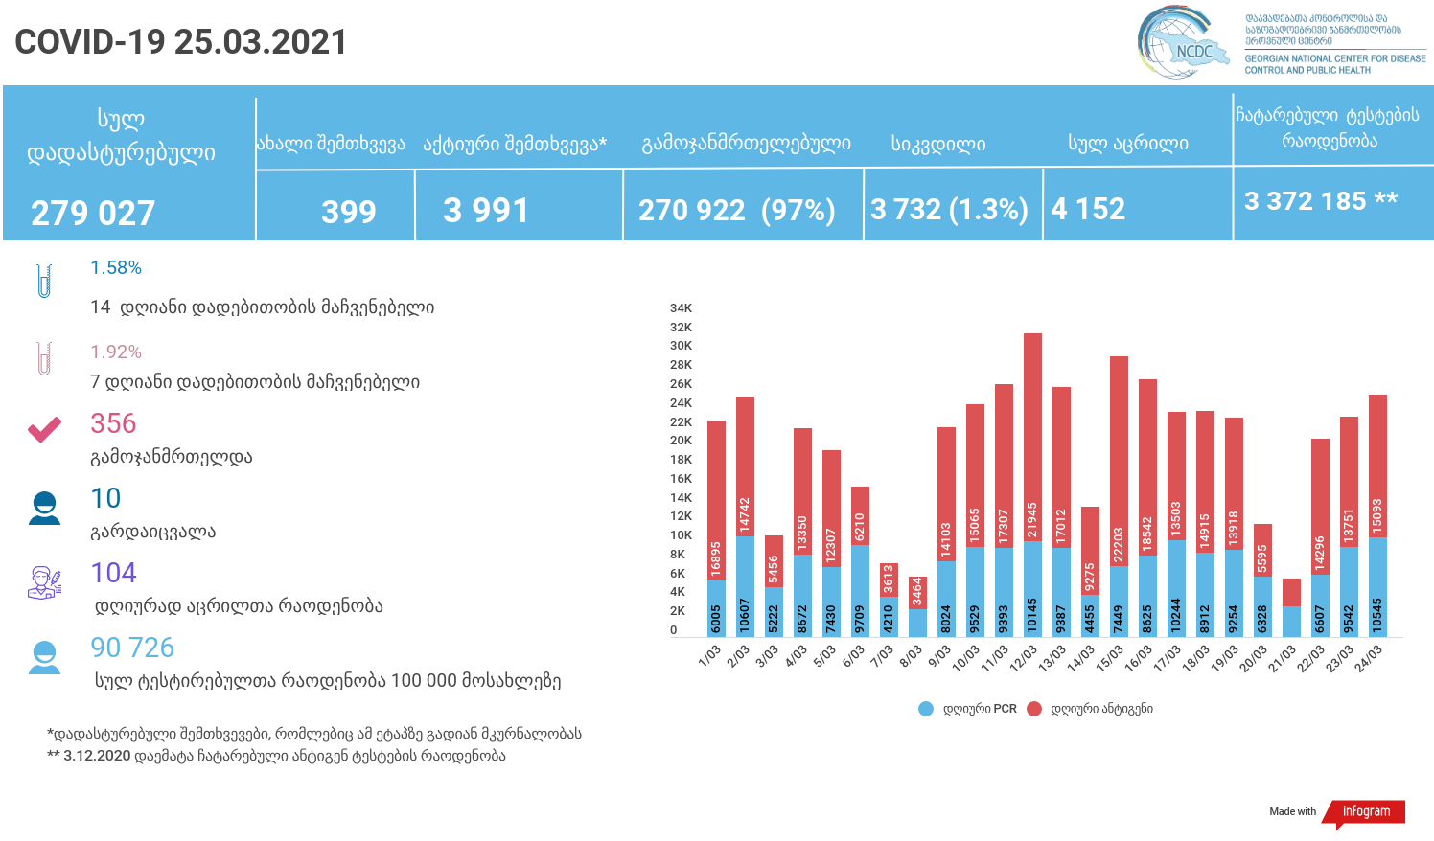

მსფლიო
- სულ 125,424,480 შემთხვევა, ახალი შემთხვევა 405 372
- სიკვდილი 2,756,662
- გამოჯანმრთელდა 101,288,273
- ვაქცინაცია - 475.61 მილიონი
ევროპა
- სულ 38,155,405 შემთხვევა
- სიკვდილი 889,059

საქართველო
- დადასტურებულია - 279027 შემთხვევა
- ახალი დადასტურებულია - 399
- სიკვდილი- 10 სულ - 3732
- ლეტალობის მაჩვენებელი - 1.3%
- გამოჯანმრთელდა - 356 სულ - 271278 (97%)
- აქტიური შემთხვევა - 3991
- სულ ჩატარებული ტესტების რაოდენობა - 3372185 (PCR – 1965280 და ანტიგენი 1406905)
- დღიურად ჩატარებული ტესტების რაოდენობა : PCR – 10545 და ანტიგენი - 15093 სულ - 25638
- სრული დადებითობის მაჩვენებელი - 8.2 %
- 14 დღიანი დადებითობის მაჩვენებელი - 1.58 %
- 7 დღიანი დადებითობის მაჩვენებელი - 1.92 %
- PCR ტესტი 100 000 მოსახლეზე - 52874
- ანტიგენ ტესტი 100 000 მოსახლეზე - 37852
- სულ ტესტი 100 000 მოსახლეზე - 90726

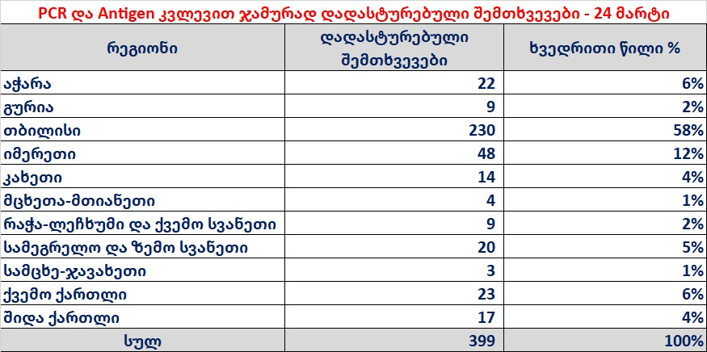

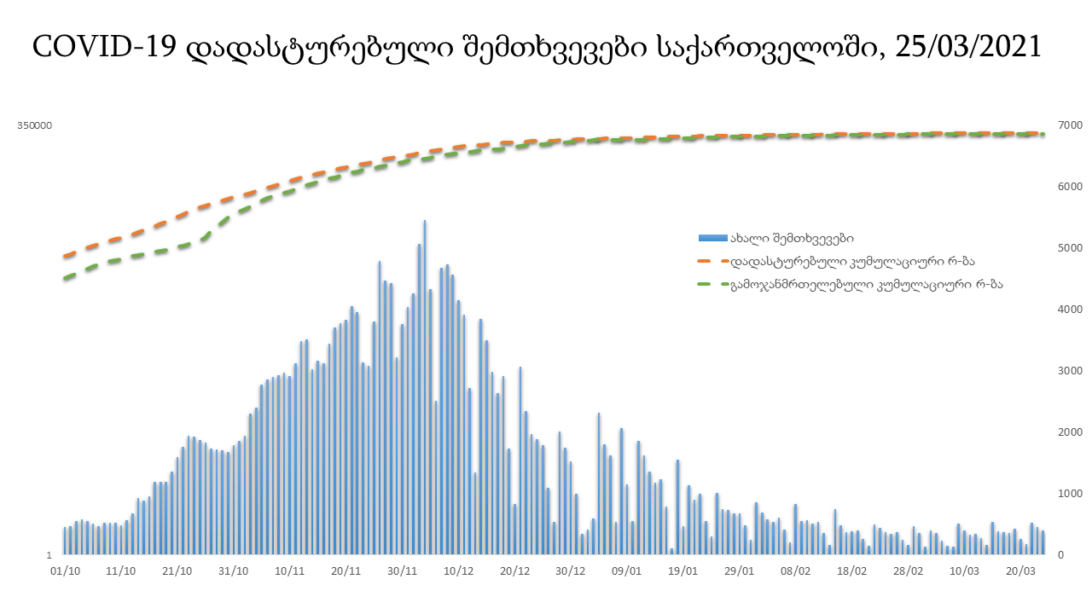

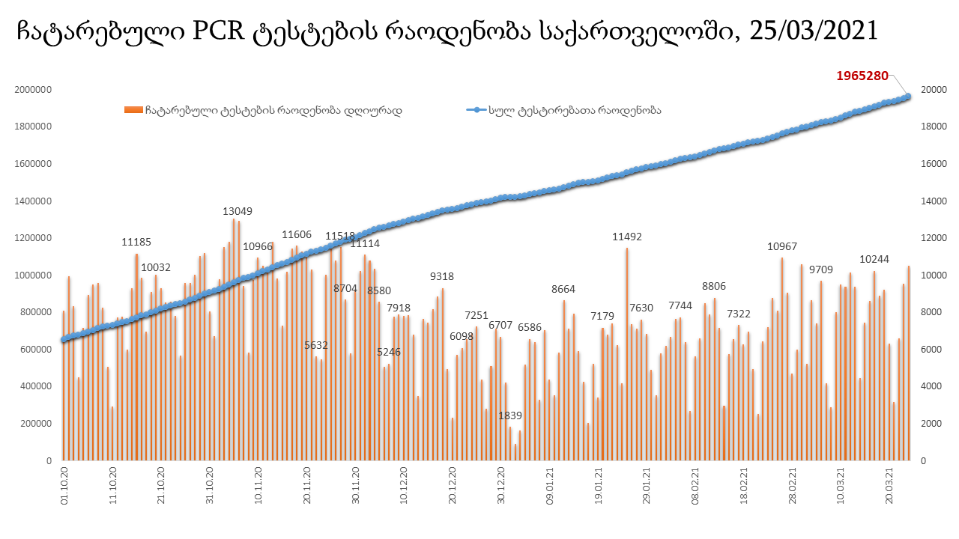

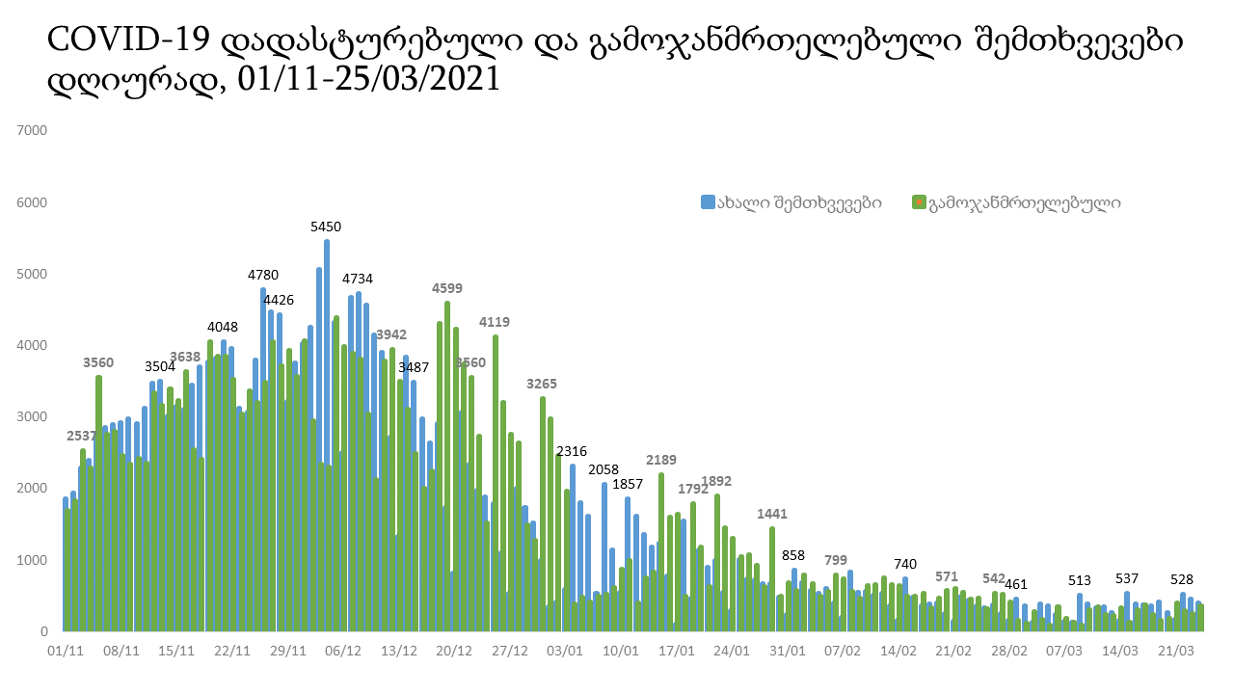

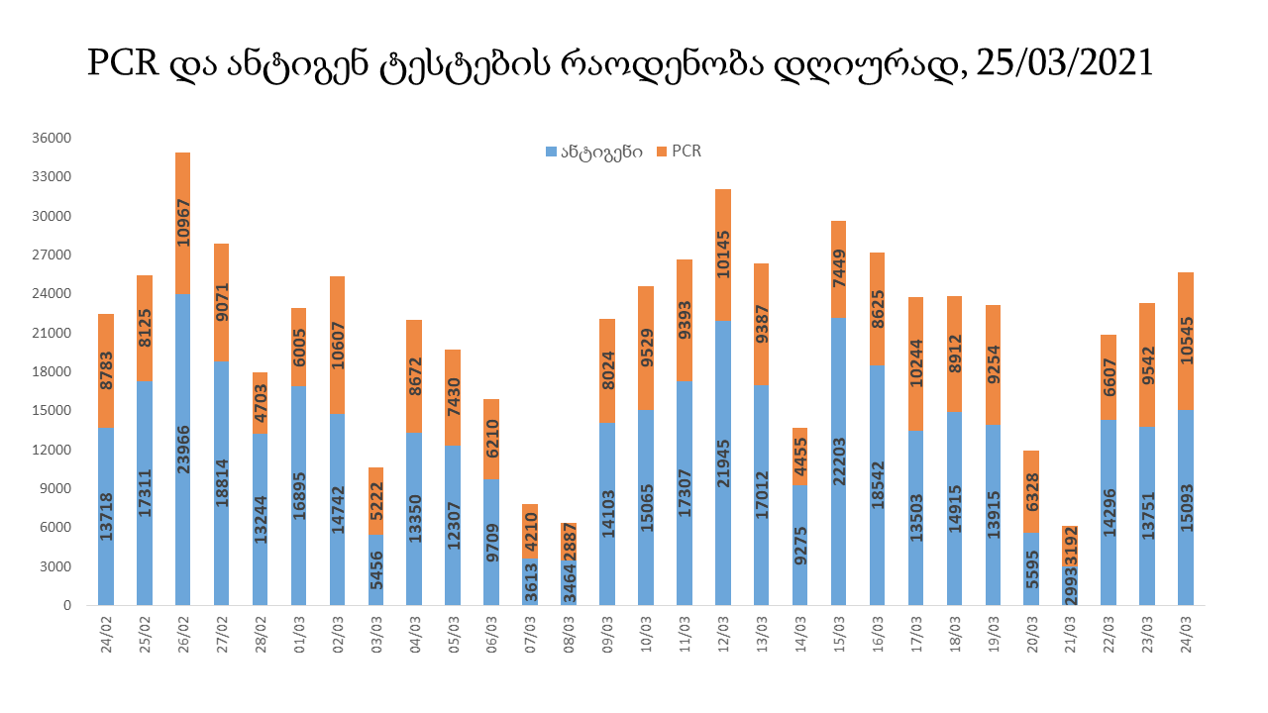

25 მარტის (09:00) მონაცემებით, სულ ჯამში დაფიქსირებულია 125,424,480 შემთხვევა (583 741 ახალი შემთხვევა), მსოფლიო მასშტაბით 217 ქვეყანაში, აქედან: გამოჯანმრთელდა 101,288,273 დაფიქსირდა სიკვდილის 2,756,662 შემთხვევაში
საქართველოს სამეზობლო ქვეყნების, ევროპასა და მსოფლიოში ყველაზე დასენიანებული ქვეყნების მონაცემები, 24/03/2021
(წყარო:-https://www.worldometers.info/coronavirus/) პირველი 100 ქვეყანა

ქვეყანა | სულ დადასტურებული შემთხვევები | სულ სიკვდილის შემთხვევები | ლეტალობის მაჩვენებელი
აშშ | 30,704,292 | 558,422 | 1.82
ბრაზილია | 12,227,179 | 301,087 | 2.46
ინდოეთი | 11,787,013 | 160,726 | 1.36
რუსეთი | 4,483,471 | 96,219 | 2.15
საფრანგეთი | 4,378,446 | 93,180 | 2.13
დიდი ბრიტანეთი | 4,312,908 | 126,382 | 2.93
იტალია | 3,440,862 | 106,339 | 3.09
ესპანეთი | 3,241,345 | 74,064 | 2.28
თურქეთი | 3,091,282 | 30,462 | 0.99
გერმანია | 2,709,872 | 75,911 | 2.80
კოლუმბია | 2,353,210 | 62,394 | 2.65
არგენტინა | 2,269,877 | 54,946 | 2.42
მექსიკა | 2,208,755 | 199,627 | 9.04
პოლონეთი | 2,120,671 | 50,340 | 2.37
ირანი | 1,823,317 | 62,045 | 3.40
უკრაინა | 1,579,906 | 30,773 | 1.95
სამხრეთ აფრიკა | 1,540,009 | 52,372 | 3.40
პერუ | 1,492,519 | 50,656 | 3.39
ჩეხეთი | 1,486,510 | 25,258 | 1.70
ინდონეზია | 1,476,452 | 39,983 | 2.71
ნიდერლანდები | 1,220,945 | 16,371 | 1.34
ჩილე | 947,783 | 22,402 | 2.36
კანადა | 946,370 | 22,759 | 2.40
რუმინეთი | 913,143 | 22,579 | 2.47
ბელგია | 842,775 | 22,763 | 2.70
ისრაელი | 830,028 | 6,154 | 0.74
პორტუგალია | 818,787 | 16,805 | 2.05
ერაყი | 809,092 | 14,095 | 1.74
შვედეთი | 765,984 | 13,357 | 1.74
ფილიპინები | 684,311 | 13,039 | 1.91
პაკისტანი | 637,042 | 13,965 | 2.19
უნგრეთი | 593,710 | 18,952 | 3.19
შვეიცარია | 588,118 | 10,276 | 1.75
ბანგლადეში | 580,808 | 8,763 | 1.51
სერბეთი | 566,669 | 5,039 | 0.89
ჟორდანია | 562,857 | 6,181 | 1.10
ავსტრია | 523,269 | 9,151 | 1.75
მაროკო | 492,842 | 8,786 | 1.78
იაპონია | 459,043 | 8,908 | 1.94
ლიბანი | 448,721 | 5,903 | 1.32
UAE | 446,594 | 1,456 | 0.33
საუდის არაბეთი | 386,300 | 6,624 | 1.71
სლოვაკეთი | 352,528 | 9,261 | 2.63
პანამა | 352,082 | 6,065 | 1.72
მალაიზია | 336,808 | 1,246 | 0.37
ბულგარეთი | 317,116 | 12,413 | 3.91
ეკვადორი | 316,807 | 16,540 | 5.22
ბელორუსია | 313,852 | 2,184 | 0.70
საქართველო | 278,628 | 3,722 | 1.34
ნეპალი | 276,389 | 3,020 | 1.09
ბოლივია | 267,059 | 12,107 | 4.53
ხორვატია | 260,636 | 5,828 | 2.24
დომინიკის რესპუბლიკა | 250,579 | 3,289 | 1.31
აზერბაიჯანი | 249,492 | 3,404 | 1.36
ტუნისი | 247,254 | 8,637 | 3.49
საბერძნეთი | 245,405 | 7,649 | 3.12
ყაზახეთი | 236,200 | 2,941 | 1.25
ირლანდია | 232,164 | 4,628 | 1.99
პალესტინა | 230,076 | 2,501 | 1.09
დანია | 227,894 | 2,405 | 1.06
ქუვეითი | 223,042 | 1,256 | 0.56
მოლდოვა | 219,988 | 4,661 | 2.12
კოსტა - რიკა | 213,438 | 2,908 | 1.36
ლიტვა | 211,011 | 3,510 | 1.66
სლოვენია | 208,588 | 3,994 | 1.91
პარაგვაი | 200,823 | 3,869 | 1.93
ეგვიპტე | 197,350 | 11,720 | 5.94
ეთიოპია | 192,575 | 2,718 | 1.41
გვატემალა | 190,208 | 6,749 | 3.55
სომხეთი | 186,184 | 3,398 | 1.83
ჰონდურასი | 184,031 | 4,489 | 2.44
კატარი | 175,332 | 278 | 0.16
ნიგერია | 162,178 | 2,031 | 1.25
ბოსნია და ჰერცოგოვინა | 158,198 | 6,067 | 3.84
ლიბია | 154,320 | 2,582 | 1.67
ვენესუელა | 153,315 | 1,521 | 0.99
ომანი | 153,105 | 1,644 | 1.07
მიანმარის | 142,292 | 3,204 | 2.25
ბაჰრეინი | 138,283 | 507 | 0.37
კენია | 124,707 | 2,066 | 1.66
ალბანეთი | 122,295 | 2,171 | 1.78
ჩრდილოეთ მაკედონია | 122,227 | 3,545 | 2.90
ალჟირი | 116,438 | 3,069 | 2.64
კორეა | 100,276 | 1,709 | 1.70
ესტონეთი | 99,008 | 823 | 0.83
ლატვია | 98,870 | 1,851 | 1.87
შრი ლანკა | 91,018 | 552 | 0.61
ჩინეთი | 90,136 | 4,636 | 5.14
ნორვეგია | 90,104 | 656 | 0.73
განა | 89,893 | 734 | 0.82
მონტენეგრო | 88,550 | 1,224 | 1.38
ურუგვაი | 87,812 | 843 | 0.96
ყირგიზეთი | 87,652 | 1,492 | 1.70
ზამბია | 86,993 | 1,187 | 1.36
უზბეკეთი | 81,678 | 623 | 0.76
ფინეთი | 73,516 | 809 | 1.10
კუბა | 68,986 | 405 | 0.59
მოზამბიკი | 66,649 | 752 | 1.13
სალვადორი | 63,766 | 1,990 | 3.12
სინგაპური | 60,236 | 30 | 0.05

ევროპა

ქვეყანა | სულ დადასტურებული შემთხვევები | სულ სიკვდილის შემთხვევები | ლეტალობის მაჩვენებელი
რუსეთი | 4,483,471 | 96,219 | 2.15
საფრანგეთი | 4,378,446 | 93,180 | 2.13
დიდი ბრიტანეთი | 4,312,908 | 126,382 | 2.93
იტალია | 3,440,862 | 106,339 | 3.09
ესპანეთი | 3,241,345 | 74,064 | 2.28
გერმანია | 2,709,872 | 75,911 | 2.80
პოლონეთი | 2,120,671 | 50,340 | 2.37
უკრაინა | 1,579,906 | 30,773 | 1.95
ჩეხეთი | 1,486,510 | 25,258 | 1.70
ნიდერლანდები | 1,220,945 | 16,371 | 1.34
რუმინეთი | 913,143 | 22,579 | 2.47
ბელგია | 842,775 | 22,763 | 2.70
პორტუგალია | 818,787 | 16,805 | 2.05
შვედეთი | 765,984 | 13,357 | 1.74
უნგრეთი | 593,710 | 18,952 | 3.19
შვეიცარია | 588,118 | 10,276 | 1.75
სერბეთი | 566,669 | 5,039 | 0.89
ავსტრია | 523,269 | 9,151 | 1.75
სლოვაკეთი | 352,528 | 9,261 | 2.63
ბულგარეთი | 317,116 | 12,413 | 3.91
ბელორუსია | 313,852 | 2,184 | 0.70
ხორვატია | 260,636 | 5,828 | 2.24
საბერძნეთი | 245,405 | 7,649 | 3.12
ირლანდია | 232,164 | 4,628 | 1.99
დანია | 227,894 | 2,405 | 1.06
მოლდოვა | 219,988 | 4,661 | 2.12
ლიტვა | 211,011 | 3,510 | 1.66
სლოვენია | 208,588 | 3,994 | 1.91
ბოსნია და ჰერცოგოვინა | 158,198 | 6,067 | 3.84
ალბანეთი | 122,295 | 2,171 | 1.78
ჩრდილოეთ მაკედონია | 122,227 | 3,545 | 2.90
ესტონეთი | 99,008 | 823 | 0.83
ლატვია | 98,870 | 1,851 | 1.87
ნორვეგია | 90,104 | 656 | 0.73
მონტენეგრო | 88,550 | 1,224 | 1.38
ფინეთი | 73,516 | 809 | 1.10
ლუქსემბურგი | 59,907 | 728 | 1.22
მალტა | 28,510 | 377 | 1.32
ანდორა | 11,638 | 114 | 0.98
ისლანდია | 6,144 | 29 | 0.47
სან მარინო | 4,484 | 82 | 1.83
გიბრალტარი | 4,271 | 94 | 2.20
არხის კუნძულები | 4,046 | 86 | 2.13
ლიხტენშტეინი | 2,636 | 56 | 2.12
მონაკო | 2,210 | 28 | 1.27
კუნძული მანი | 1,530 | 26 | 1.70
ფაეროსის კუნძულები | 661 | 1 | 0.15
Ქალაქი ვატიკანი | 27 |  | 0.00

